Zarządzenie Nr 1162/2024
Burmistrza Gostynia
z dnia 19 lutego 2024 r.

w sprawie przyjęcia planu pracy opiekuńczo-wychowawczo-edukacyjnego Żłobka Miejskiego w Gostyniu

Na podstawie art. 30 ust. 1 ustawy z dnia 8 marca 1990 r. o samorządzie gminnym (t.j. Dz. U. z 2023 r. poz. 40 ze zm.), art. 6d ustawy z dnia 4 lutego 2011 r. o opiece nad dziećmi w wieku do lat 3 (t.j. Dz. U. z 2023 r. poz. 204 ze zm.) oraz § 7 ust. 1 Rozporządzenia Ministra Rodziny i Polityki Społecznej z dnia 19 września 2023 r. w sprawie standardów opieki sprawowanej nad dziećmi w wieku do lat 3 (Dz. U. poz. 2121) zarządza się, co następuje:
§ 1. Przyjmuje się plan pracy opiekuńczo-wychowawczo-edukacyjny Żłobka Miejskiego w Gostyniu.
§ 2. Plan pracy opiekuńczo-wychowawczo-edukacyjny Żłobka Miejskiego w Gostyniu stanowi załącznik do niniejszego zarządzenia.
§ 3. Wykonanie zarządzenia powierza się dyrektorowi Żłobka Miejskiego w Gostyniu.
§ 4. Zarządzenie wchodzi w życie z dniem podpisania.

BURMISTRZ GOSTYNIA
/-/ J e r z y K u l a k

Uzasadnienie
do Zarządzenia Nr 1162/2024
Burmistrza Gostynia
z dnia 19 lutego 2024 r.

w sprawie przyjęcia planu pracy opiekuńczo-wychowawczo-edukacyjnego Żłobka Miejskiego w Gostyniu

Standardy opieki sprawowanej nad dziećmi w wieku do lat 3 są realizowane w formie przyjmowanego przez odpowiednio wójta, burmistrza lub prezydenta miasta lub inny podmiot, o którym mowa w art. 6d ustawy z dnia 4 lutego 2011 r. o opiece nad dziećmi w wieku do lat 3, planu opiekuńczo-wychowawczo-edukacyjnego, w którym wyznacza się sposób realizacji tych standardów, z jednoczesnym uwzględnieniem indywidualnych potrzeb dzieci i zachowaniem elastyczności pozwalającej osobom sprawującym opiekę na takie sprawowanie opieki nad dziećmi, które uwzględni ich liczebność, wiek, niepełnosprawność, wymagania szczególnej opieki, uwarunkowania społeczne i kulturowe oraz rozwój psychomotoryczny.
Plan opiekuńczo-wychowawczo-edukacyjny został opracowany przede wszystkim uwzględniając sposób funkcjonowania Żłobka Miejskiego oraz jest dostosowany do pracy, którą codziennie wykonują pracownicy, prowadząc należytą opiekę nad dziećmi.

BURMISTRZ GOSTYNIA
/-/ J e r z y K u l a k

Załącznik do Zarządzenia Nr 1162/2024
Burmistrza Gostynia
z dnia 19 lutego 2024 r.

PLAN OPIEKUŃCZO-WYCHOWAWCZO-EDUKACYJNY
ŻŁOBKA MIEJSKIEGO W GOSTYNIU

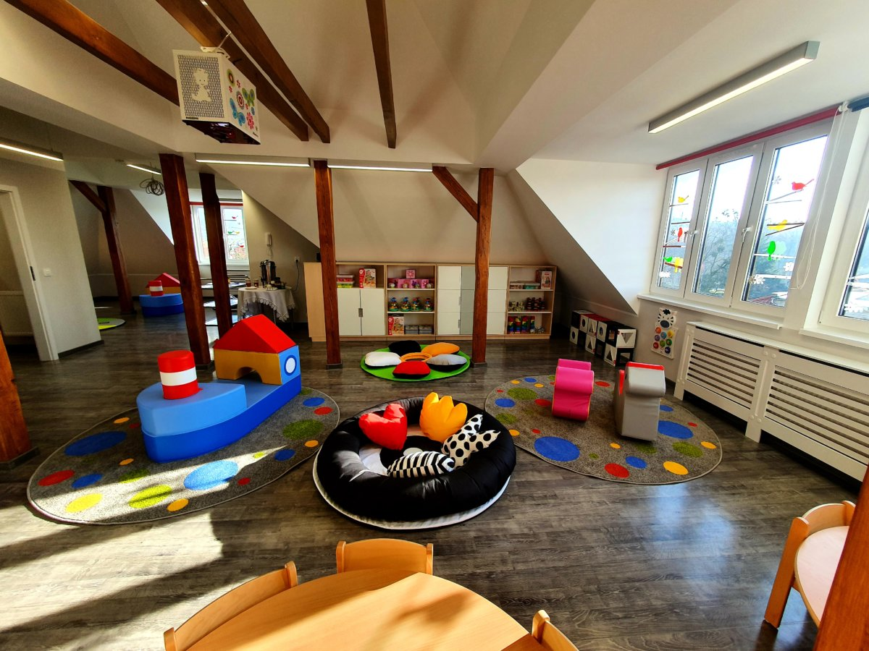
„Trzeba dzieciom dać serce, piękno i uśmiech,
aby uczyły się kochać ludzi i wszystko co je otacza.”

– Maria Kownacka

WSTĘP

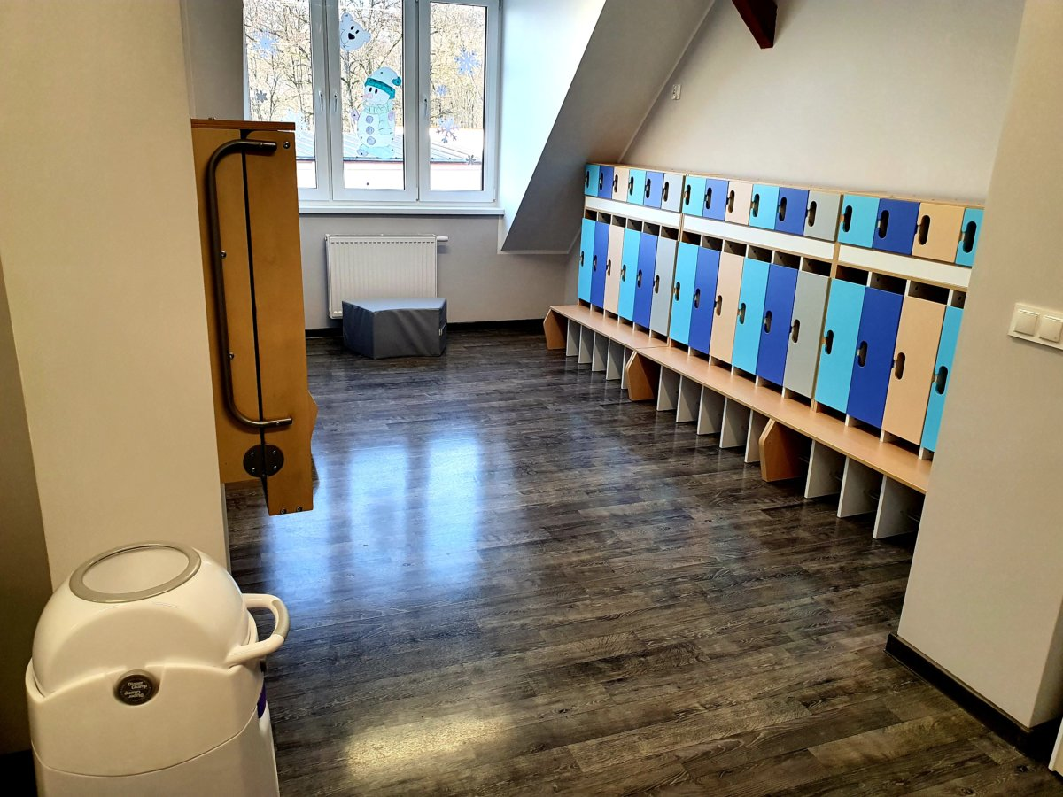
Żłobek Miejski w Gostyniu to placówka, w której stwarzane są warunki bytowe zbliżone do tych panujących w domu. Oprócz sprawowania opieki zadaniem żłobka jest tworzenie warunków do wszechstronnego i harmonijnego rozwoju maluchów. W żłobku prowadzone są zajęcia dostosowane do wieku i rozwoju psychomotorycznego dziecka, których celem jest stymulowanie rozwoju we wszystkich sferach.
Najnowsza ustawa dotyczy opracowania standardów określających optymalne warunki dla rozwoju dzieci w placówce, mające za zadanie pomóc w organizowaniu oraz prowadzeniu dobrej jakości usług.

SPIS TREŚCI

1. STANDARDY PRACY Z DZIECKIEM
2. STANDARDY BEZPIECZEŃSTWA DZIECI
3. STANDARDY ORGANIZACJI PRACY, ROZWOJU
I BEZPIECZEŃSTWA PERSONELU ZATRUDNIONEGO
W ŻŁOBKU
4. MONITORING I EWALUACJA
5. STANDARDY WSPÓŁPRACY OSÓB SPRAWUJĄCYCH OPIEKĘ Z RODZICAMI

Ważnym etapem budowania i rozwijania jakości opieki dla dzieci do lat 3 jest określenie wymogów (standardów), jakie stawiane są placówkom realizującym opiekę nad najmłodszymi dziećmi. Standardy są granicą jakości, mają za zadanie zapewnić wszystkim dzieciom właściwą opiekę fizyczną, psychiczną i zdrowotną oraz odpowiednią do wieku edukację. Zgodnie z nową ustawą, poniżej opracowano standardy jakimi kieruje się Żłobek Miejski w Gostyniu.
1. STANDARDY PRACY Z DZIECKIEM
Standardy dotyczące pracy z dzieckiem obejmują cele pedagogiczne, opiekuńcze, wychowawcze i edukacyjne dostosowane do formy opieki, z uwzględnieniem działań, jakie będą podejmowane wobec dziecka w zakresie opieki oraz edukacji.
STANDARD 1.1
Zapewnienie przez osoby sprawujące opiekę komfortowej i bezpiecznej atmosfery podczas pobytu dziecka w żłobku, w szczególności przez towarzyszenie społeczne, okazywanie szacunku, nawiązywanie pozytywnych relacji i budowanie zaufania dziecka.
Aby zapewnić powyższy standard:
- opiekunowie posiadają kompetencje do rozwijania wrażliwej i pełnej szacunku interakcji z dzieckiem m.in. są uważni na sygnały dziecka, spokojni, opanowani oraz nie stosują kar wobec dzieci,
- opiekunowie potrafią komunikować się i prowadzić z dziećmi dialog: język dostosowany jest do rozwoju dziecka, odpowiedni ton głosu, inicjują i prowadzą rozmowy z dziećmi, wokalizują, powtarzają wypowiedzi kierowane do dzieci,
- organizują pierwsze dni w żłobku oraz adaptację zgodnie z indywidualnymi potrzebami dziecka.
STANDARD 1.2
Praca z dzieckiem obejmuje edukację, a w szczególności rozwój umiejętności motorycznych przez codzienne zabawy ruchowe, wspierające koordynację ruchowo-wzrokową.
Aby zapewnić powyższy standard:
- opiekunowie zapewniają bezpieczną fizycznie przestrzeń do zabawy i zajęć w budynku oraz poza nim,
- opiekunowie zapewniają warunki do różnorodnych aktywności i zabaw sprzyjających rozwojowi dziecka: strefa aktywności ruchowej, czytania, manipulowania, konstruowania czy też odpoczynku,
- sfery aktywności w ciągu dnia są modyfikowane, uzupełniane lub zmieniane w zależności od preferencji oraz potrzeb najmłodszych,
- grupa żłobkowa posiada przestronną salę zabaw, toaletę oraz wyposażenie przystosowane do odpoczynku/drzemki,
- zabawki są dostosowane do wieku dzieci oraz rozwoju zgodne z certyfikatami bezpieczeństwa.

STANDARD 1.3
Standardy rozwoju umiejętności językowych przez nawiązywanie werbalnej interakcji z dziećmi.
Aby zapewnić powyższy standard:
- opiekunowie poprzez zabawy/zajęcia wspierają rozwój mowy dzieci i ich komunikację z otoczeniem,
- kładą nacisk na zrozumienie sygnałów płynących od dziecka: komunikację pozawerbalną i werbalną, pomagają im wyrazić swoje uczucia,
- opiekunowie zachęcają do słuchania, powtarzania dźwięków, rytmu,
- opiekunowie inicjują rozmowy z dziećmi, używając języka odpowiedniego do wieku dzieci i ich poziomu rozwoju.
STANDARD 1.4
Standardy rozwoju umiejętności i samoobsługi.
Aby zapewnić powyższy standard:
- opiekunowie prowadzą obserwacje dzieci i zbierają informacje od rodziców na temat etapu rozwoju i stopnia samodzielności ich dzieci w zakresie czynności samoobsługowych i higienicznych,
- opiekunowie uczą dzieci różnych nawyków higienicznych i porządkowych, np. mycie rąk przed posiłkiem, wieszanie ubrań w szatni, chowanie butów do szafki, zakładanie obuwia itp.,
- przejście z pieluszki na nocnik jest przeprowadzane po obserwacji gotowości dziecka oraz po uzgodnieniach z rodzicami,
- dzieci mają możliwość korzystania z toalety lub nocnika wg indywidualnych potrzeb.
STANDARD 1.5
Standardy rozwoju kompetencji poznawczych i sensorycznych pozwalają rozbudować schematy umożliwiające kształtowanie rozumienia coraz bardziej złożonych wydarzeń, zjawisk i pojęć. Dzieci doskonalą metody zmysłowego i umysłowego poznawania świata poprzez zabawę, nabywanie nowych umiejętności, rozwijanie ciekawości otoczenia i budowanie poczucia sprawstwa.
Aby zapewnić powyższy standard:
- zostaje zachowana równowaga pomiędzy stymulowaniem i zachęcaniem dziecka do aktywnego działania, a zapewnieniem poczucia bezpieczeństwa oraz stałości i powtarzalności doświadczeń,
- zabawy zaplanowane i organizowane przez opiekunów wynikają bezpośrednio z preferencji, zainteresowań i doświadczeń dzieci,
- opiekunowie prowadzą stałą obserwację dzieci – ich potrzeb, preferencji i zainteresowań w zabawie,
- opiekunowie znają szereg zabaw adekwatnych do wieku dzieci, zachęcają do podjęcia danej aktywności lecz nie zmuszają dziecka do uczestnictwa w zabawach,
- opiekunowie zapewniają dzieciom wielozmysłowe doświadczenia poprzez zabawę oraz sprzęt oddziałujący na zmysł słuchu, wzroku, dotyku i węchu,
- opiekunowie umożliwiają dzieciom doświadczenia twórczej ekspresji, np. poprzez poznawanie różnego rodzaju mas sensorycznych, naturalnych materiałów plastycznych,
- systematyczne prowadzenie aktywności z zakresu integracji sensorycznej w postaci zajęć oraz zabaw ruchowych: praca na materiałach oraz substancjach naturalnych i spożywczych (woda, piasek, kamyki, makaron, ryż itp.),
- prowadzenie zajęć ruchowych z wykorzystaniem sprzętu sensorycznego (tuneli, ścieżek sensorycznych, piłek, bujaków itp.),
- organizowanie zajęć z zakresu doświadczania oraz eksperymentowania wśród dzieci, które przyczyniają się do rozwijania ciekawości świata,
- docenianie przez opiekunów wykonywanych przez dzieci prac, zadań czy ćwiczeń prowadzących do budowania poczucia własnej wartości oraz sprawstwa.
STANDARD 1.6
Standardy kształtowania i treningu koncentracji oraz uwagi. Praca z dzieckiem nad przekształcaniem oraz rozwojem uwagi mimowolnej w uwagę dowolną.
Aby zapewnić powyższy standard:
- opiekunowie prowadzą ćwiczenia, gry oraz zabawy, które wpływają na koncentrację oraz uwagę m.in. wrzucanie, nawlekanie, segregowanie, konstruowanie, czytanie bajek itp.,
- zabawy i wyzwania ruchowe zaproponowane przez opiekunki angażują dzieci przykuwają i wydłużają ich czas koncentracji.
STANDARD 1.7
Rozwój kreatywności dzieci przez stwarzanie możliwości samodzielnego badania różnorodnych obiektów, poznawania możliwości ruchowych swojego ciała, eksplorowania przestrzeni, tworzenia okazji do podejmowania decyzji i dokonywania wyborów.
Aby zapewnić powyższy standard:
- opiekunowie prowadzą zajęcia, zabawy pomagające zrozumieć im otaczającą rzeczywistość np. rodzina, pojazdy, zwierzęta, owoce, warzywa itp.,
- opiekunowie organizują zajęcia związane z obserwacją zjawisk przyrody, takich jak: deszcz, wiatr, śnieg, słońce, dzień/noc,
- codzienne spacery połączone z konkretnym celem, np. oglądanie drzew, pojazdów, domów itp.,
- możliwość wyboru swobodnej zabawy, zabawki,
- podejmowanie przez młodsze dzieci próby samodzielnego spożywania posiłków, ubierania się, korzystania z toalety itp.
STANDARD 1.8
Rozwój kompetencji społecznych i emocjonalnych takich jak: budowanie pewności siebie u dziecka, rozwijania umiejętności kompetencji społecznej, wchodzenie w interakcje z innymi osobami, nawiązywanie prawidłowych relacji społecznych i nabywanie szacunku dla innych osób.
Aby zapewnić powyższy standard:
- należy zapewnić każdemu dziecku możliwość wyrażania swoich potrzeb i pragnień, które są respektowane,
- organizowanie zabaw w całej grupie, mniejszej grupie lub parze w celu stymulacji interakcji między dziećmi,
- opiekunowie wykorzystują wszystkie momenty codziennego życia do wrażliwej i pełnej szacunku interakcji z dzieckiem, dając mu ciepło, uwagę i wsparcie oraz wykonując czynności opiekuńczo-pielęgnacyjne.
STANDARD 1.9
Przebieg procesu adaptacji dziecka, w celu zwiększenia zaufania rodziców do instytucji opieki oraz zapewnienie właściwego rozwoju emocjonalnego dziecka.
Aby zapewnić standard:
- został opracowany i wdrożony w żłobku Program Adaptacyjny,
- adaptacja zostaje przeprowadzona stopniowo i indywidualnie do potrzeb dziecka w ścisłej współpracy z rodzicami,
- przed rozpoczęciem uczęszczania do żłobka rodzicom zostaje przekazana informacja na temat funkcjonowania placówki, zostają oni zapoznani ze statutem żłobka, regulaminem organizacyjnym oraz procedurami obowiązującymi w żłobku,
- rodzice na pierwszym spotkaniu z dyrekcją zapoznają się z przestrzenią żłobka i pomieszczeniami, z których korzysta ich dziecko,
- rodzice udzielają opiekunom informacji o ich dziecku i ich stanie zdrowia np. alergie, choroby, nietolerancje pokarmowe itp.,
- pierwszy kontakt ze żłobkiem przeprowadzony jest w obecności rodzica/ opiekuna prawnego w postaci drzwi otwartych,
- adaptacja przebiega w grupach docelowych, czyli w grupach, w których dzieci spędzą swój okres żłobkowy: te same opiekunki, sale oraz dzieci,
- adaptacja zaczyna się od 1-2 godzin dziennie z systematycznym wydłużaniem czasu pobytu w żłobku,
- adaptacja trwa około 7-14 dni, jednakże należy pamiętać o indywidualnych potrzebach dziecka oraz sytuacji rodzica na rynku pracy,
- opiekun zachęca rodzica (w miarę możliwości) do stopniowego wydłużania czasu pobytu dziecka w żłobku,
- codziennie zostaje przekazywana informacja na temat samopoczucia dziecka i jego funkcjonowania w żłobku.
STANDARD 1.10
Przestrzeganie zasad higieny z poszanowaniem indywidualnych potrzeb dzieci.
Aby zapewnić powyższy standard:
- opiekunowie wykonują czynności opiekuńczo-higieniczne z szacunkiem do dziecka, budując z nim relacje,
- pracownicy dają tyle czasu i wsparcia dzieciom, aby mogły one w swoim tempie uczyć się samodzielności,
- umywalki, toalety są dostosowane do wzrostu dzieci,
- każde dziecko posiada własny, podpisany nocnik w razie potrzeby.

2. STANADRDY DOTYCZĄCE BEZPIECZEŃSTWA DZIECI
To przede wszystkim procedury postępowania w razie wypadku dziecka podczas pobytu w żłobku czy chorób wśród dzieci. To również procedury określające zasady pobytu oraz odbioru dziecka z placówki oraz tryb postępowania w przypadku podejrzenia stosowania przemocy wobec dziecka – wszystkie powyższe procedury zostały szczegółowo opisane w Regulaminie Organizacyjnym Żłobka Miejskiego w Gostyniu oraz Zarządzeniu nr 7/2023 Dyrektora Żłobka Miejskiego w Gostyniu w sprawie wprowadzenia Procedur bezpieczeństwa obowiązujących w Żłobku Miejskim w Gostyniu.
3.STANDARDY DOTYCZĄCE ORGANIZACJI PRACY, ROZWOJU I BEZPIECZEŃSTWA ODPOWIEDNIO PERSONELU ŻŁOBKA
STANDARD 3.1
Zapewnienie warunków sprzyjających stymulowaniu rozwoju dziecka.
Aby zapewnić powyższy standard:
- żłobek zapewnia dzieciom warunki do zabaw i zajęć zgodnych z potrzebami rozwojowymi, preferencjami i aktualnymi zainteresowaniami,
- opiekunowie na bieżąco zbierają informacje od rodziców/opiekunów na temat indywidualnych preferencji i zainteresowań zabawowych dzieci,
- żłobek posiada przestronną salę/ przestrzeń dostosowaną do aktywności małego dziecka,
- żłobek posiada wyposażenie do wypoczynku oraz drzemki,
- żłobek wyposażony jest w zabawki oraz akcesoria do zajęć z sensoryki posiadające certyfikat bezpieczeństwa (atesty).
STANDARD 3.2
Metody pracy z dzieckiem uwzględniające indywidualne potrzeby, zainteresowania i umiejętności dziecka. Dobór metod zależy od indywidualnych możliwości dzieci oraz tego, jakie umiejętności zostały zaplanowane aby kształcić w danej chwili. Zatem najlepszymi metodami są te, które aktywizują i motywują dziecko oraz umożliwiają praktyczne zastosowanie zdobytej wiedzy.
Aby zapewnić powyższy standard:
- stosuje się metody aktywności ruchowej oraz tańca jako narzędzie we wspomaganiu rozwoju psychoruchowego dziecka,
- metody aktywne ożywiające działania pedagogiczne: zabawy oraz gry kreatywnie pobudzające, metoda ćwiczeń, zadań stawianych,
- stosowanie metod oglądowych/percepcyjnych: pokaz, obserwacje,
- stosowanie metod słownych: rozmowa, opowiadania, zagadki, piosenki, wierszyki,
- techniki relaksacyjne oparte na muzyce relaksacyjnej oraz masażu.
STANDARD 3.3
Zapewnienie respektowania indywidualnego rytmu życia dziecka poprzez odpowiednią organizację godzin posiłków, snu, czynności higienicznych i zabawy.
Aby zapewnić powyższy standard:
- został zaplanowany ramowy rozkład dnia zgodny z rozwojem małego dziecka oraz jego indywidualnymi potrzebami, zwłaszcza z potrzeba aktywności ruchowej, potrzebą odpoczynku oraz czynnościami pielęgnacyjnymi oraz higienicznymi,
- rytm dnia opiera się na: zajęciach i zabawach dowolnych, zajęciach obowiązkowych, czynnościach pielęgnacyjnych i higienicznych, samoobsługowych, spacerach, uroczystościach oraz odpoczynku. Rytm dnia jest stały i niezmienny, aby był przewidywalny dla dzieci.
STANDARD 3.4
Prawa i obowiązki osoby sprawującej opiekę w ramach poszczególnych czynności związanych ze świadczeniem usług opieki nad dziećmi.
Aby zapewnić powyższy standard:
- dyrektor oraz opiekunowie posiadają odpowiednie kwalifikacje zgodnie z Ustawą o opiece nad dziećmi w wieku do lat 3 oraz zgodnie z Ustawą o pracownikach samorządowych,
- placówka obejmuje swoją opieką 27 dzieci w związku z aktualnie obowiązującymi przepisami prawa – żłobek zatrudnia 5 opiekunek: jeden opiekun na 8 dzieci powyżej roku, jeden opiekun na 5 dzieci poniżej roku lub w przypadku opieki na dzieckiem z niepełnosprawnością albo dzieckiem wymagającym szczególnej opieki,
- żłobek zatrudnia pielęgniarkę/położną, która pełni pracę zgodnie z zawartą umową cywilnoprawną,
- żłobek zatrudnia dwie woźne, które są odpowiedzialne za utrzymanie czystości w placówce żłobkowej,
- wyżywienie zapewnia kuchnia przedszkola mieszczącego się w tym samym budynku, posiada ona również intendenta, który czuwa nad odpowiednim żywieniem dzieci i dietami eliminacyjnymi,
- pracownicy żłobka odbywają regularne szkolenia z udzielania pierwszej pomocy oraz szkolenia z zakresu BHP,
- organizację wewnętrzną żłobka określa Regulamin Organizacyjny nadany przez dyrektora placówki,
- żłobek zapewnia pracownikom możliwość doskonalenia się: udziału w webinariach, szkoleniach oraz kursach,
- dyrektor żłobka zapewnia przyjazne i komfortowe warunki pracy pracownikom.
STANDARD 3.5
Wspieranie adekwatnie do możliwości instytucji opieki oraz potrzeb dzieci objętych opieką, rozwoju zawodowego osób sprawujących opiekę, w szczególności przez wykorzystanie metod polegających na rozpoznawaniu i rozwijaniu potencjału oraz wiedzy i umiejętności już posiadanych przez te osoby, a także taką organizację pracy, która umożliwia im udział w szkoleniach aktualizujących wiedzę i podnoszących kwalifikacje.
Aby zapewnić powyższy standard:
- placówka daje możliwość uczestnictwa w wybranych przez siebie szkoleniach, kursach,
- udział w wewnętrznych warsztatach, dyskusjach na temat organizacji pracy oraz metod,
- regularne szkolenia z udzielania pierwszej pomocy.

4. STANADRDY DOTYCZĄCE MONITORINGU I EWALUACJI
STANDARD 4.1
Wdrożenie procedury obserwacji i monitorowania rozwoju dziecka, opracowanej indywidualnie dla każdego dziecka przez osobę sprawującą opiekę oraz rodziców.
Aby zapewnić powyższy standard:
- opiekunki posiadają wiedzę na temat rozwoju dziecka od 20 tygodnia życia do trzeciego roku życia,
- opiekunki monitorują rozwój dziecka na podstawie skonstruowanego Arkusza obserwacji cech rozwojowych dziecka rocznego, 2-letniego oraz 3-letniego.
STANDARD 4.2
Wdrożenie analizy satysfakcji rodziców w zakresie usług świadczonych przez instytucję opieki.
Aby zapewnić powyższy standard:
- opracowano ankietę dotyczącą satysfakcji oraz oczekiwań rodziców względem placówki oraz opiekunek (wzór ankiety może ulec zmianom w związku z oczekiwaniami rodziców),
- na podstawie opracowanych wyników ankiety – dążenie do realizacji zamierzonych celów związanych z placówką,
- przeprowadzanie ankiety raz w roku.
STANDARD 4.3.
Przeprowadzenie weryfikacji realizacji celów dotyczących pracy z dzieckiem obejmujące cele pedagogiczne, opiekuńcze, wychowawcze oraz edukacyjne dostosowane do formy sprawowanej opieki.
Aby zapewnić powyższy standard:
- przeprowadzenie co najmniej raz na dwa lata weryfikacji powyższych celów.
STANDARD 4.4
Przeprowadzenie, co najmniej raz na dwa lata odpowiednio przez dyrektora żłobka oceny pracy i ewaluacji pracy osób sprawujących opiekę, w których uwzględnia się w szczególności postawę tych osób, ich zaangażowanie, relacje z dziećmi i rodzicami, organizację pracy, rzetelność i odpowiedzialność.
Aby zapewnić powyższy standard:
- zostaje przeprowadzona raz na dwa lata ocena pracy opiekunów.
STANADARD 4.5
Określenie na podstawie oceny standardów dotyczących organizacji pracy, rozwoju i bezpieczeństwa odpowiednio personelu zatrudnionego w żłobku przez dyrektora żłobka oraz odpowiednio burmistrza o którym mowa w art. 8 ust.1 ustawy z dnia 4 lutego 2011 roku o opiece nad dziećmi w wieku do lat 3, wspólnie z osobami sprawującymi opiekę.
Aby zapewnić powyższy standard:
- na podstawie oceny powyższych standardów należy wprowadzić nowe uwagi, zmiany lub utrzymywać wysoki poziom realizacji zadań.

5. STANADARDY DOTYCZĄCE WSPÓŁPRACY OSÓB SPRAWUJĄCYCH OPIEKĘ Z RODZICAMI
Współpraca personelu żłobka i rodziców musi opierać się na obopólnym zaufaniu, wspólnych uzgodnieniach i działaniach na rzecz dobra dziecka. Powinna być oparta na partnerstwie, a jej podstawą zrozumienie decydującej roli rodziców i rodziny w procesie rozwoju dziecka przez stworzenie płaszczyzny wspólnego działania. To proces, który wymaga czasu, zaangażowania i wynika z doświadczeń codziennych kontaktów.
STANDARD 5.1
Udzielanie wszelkich informacji o przebiegu opieki oraz przeprowadzanie, na bieżąco i regularnie, konsultacji w sprawie potrzeb i rozwoju dziecka.
Aby zapewnić powyższy standard:
- personel żłobka jest zaangażowany w budowanie współpracy z rodzicami, podchodzi indywidualnie do każdego rodzica/opiekuna prawnego, posiada wiedzę na temat dziecka, zna jego podstawowe potrzeby oraz przyzwyczajenia,
- placówka umożliwia rodzicom zapoznanie się z podstawowymi dokumentami pracy żłobka: statut, regulamin organizacyjny, program adaptacji, ramowy rozkład dnia (www.zlobek.gostyn.pl / Zakładka Strefa Rodzica),
- opiekunowie znają i starają się uwzględniać oczekiwania i potrzeby rodziców: rytuały dzieci, przyzwyczajenia itp.,
- wprowadzona zostaje Ankieta satysfakcji dla rodziców,
- codzienna, podstawowa wymiana zdań z rodzicem/opiekunem na temat ich dziecka, aktualnego samopoczucia oraz stanu zdrowia,
- możliwy codzienny kontakt z dyrektorem żłobka,
- wspólne szukanie rozwiązań powstałego problemu, zaistniałej sytuacji, która bezpośrednio wpływa na ich dziecko,
- możliwość współpracy z Poradnią Psychologiczno-Pedagogiczną w Gostyniu w razie ewentualnych, zaobserwowanych problemów czy też zaburzeń u dzieci,
- umieszczanie bieżących informacji na temat realizacji i przebiegu zajęć na stronie fanpegowej (Facebook), tak aby rodzice mieli wiedzę na temat tego, co dzieje się
w żłobku na co dzień,
- wysyłanie bieżących informacji poprzez aplikację, z której korzysta placówka w celu kontaktu z rodzicami.

6. REALIZACJA STANDARDÓW OPIEKI SPRAWOWANEJ NAD DZIEĆMI W WIEKU DO LAT 3
Aby zapewnić powyższy standard:
- przyjmuje się utworzenie Planu Opiekuńczo-Wychowawczo-Edukacyjnego, w którym wyznacza się sposób realizacji standardów, z jednoczesnym uwzględnieniem indywidulanych potrzeb dzieci, wieku, niepełnosprawności, wymagań szczególnej opieki, uwarunkowań społecznych i kulturowych oraz rozwoju psychomotorycznego dzieci uczęszczających do Żłobka Miejskiego w Gostyniu,
- aktualizowanie powyższego planu na bieżąco zgodnie z aktualnymi potrzebami dzieci oraz w związku z pochodzeniem z mniejszości narodowej, etnicznej, dzieci zagrożonych wykluczeniem społecznym itp.
- realizacja powyższych celów po weryfikacji.

BURMISTRZ GOSTYNIA
/-/ J e r z y K u l a k

